Министерство науки и высшего образования Российской Федерации
Федеральное государственное автономное образовательное учреждение высшего образования
«Пермский национальный исследовательский политехнический университет»

Электротехнический факультет
Выпускающая кафедра: информационные технологии и автоматизированные системы (ИТАС)
Направление подготовки: 09.03.04 Программная инженерия

ОТЧЕТ
Лабораторная работа № 13
«Стандартные обобщённые алгоритмы библиотеки STL»
По дисциплине «Основы алгоритмизации и программирования»
Вариант 14

Выполнил студент группы РИС-25-3б
Старцев Виталий Дмитриевич
Принял: Доц. Полякова О. А.

Пермь 2026
Постановка задачи
Задача 1.
- Создать последовательный контейнер.
- Заполнить его элементами пользовательского типа (тип указан в варианте). Для пользовательского типа перегрузить необходимые операции.
- Заменить элементы в соответствии с заданием (использовать алгоритмы replace_if(), replace_copy(), replace_copy_if(), fill()).
- Удалить элементы в соответствии с заданием (использовать алгоритмы remove(), remove_if(), remove_copy_if(), remove_copy()).
- Отсортировать контейнер по убыванию и по возрастанию ключевого поля (использовать алгоритм sort()).
- Найти в контейнере заданный элемент (использовать алгоритмы find(), find_if(), count(), count_if()).
- Выполнить задание варианта для полученного контейнера (использовать алгоритм for_each()).
- Для выполнения всех заданий использовать стандартные алгоритмы библиотеки STL.
Задача 2.
- Создать адаптер контейнера.
- Заполнить его элементами пользовательского типа (тип указан в варианте). Для пользовательского типа перегрузить необходимые операции.
- Заменить элементы в соответствии с заданием (использовать алгоритмы replace_if(), replace_copy(), replace_copy_if(), fill()).
- Удалить элементы в соответствии с заданием (использовать алгоритмы remove(), remove_if(), remove_copy_if(), remove_copy()).
- Отсортировать контейнер по убыванию и по возрастанию ключевого поля (использовать алгоритм sort()).
- Найти в контейнере элемент с заданным ключевым полем (использовать алгоритмы find(), find_if(), count(), count_if()).
- Выполнить задание варианта для полученного контейнера (использовать алгоритм for_each()).
- Для выполнения всех заданий использовать стандартные алгоритмы библиотеки STL.
Задача 3
- Создать ассоциативный контейнер.
- Заполнить его элементами пользовательского типа (тип указан в варианте). Для пользовательского типа перегрузить необходимые операции.
- Заменить элементы в соответствии с заданием (использовать алгоритмы replace_if(), replace_copy(), replace_copy_if(), fill()).
- Удалить элементы в соответствии с заданием (использовать алгоритмы remove(), remove_if(), remove_copy_if(), remove_copy()).
- Отсортировать контейнер по убыванию и по возрастанию ключевого поля (использовать алгоритм sort()).
- Найти в контейнере элемент с заданным ключевым полем (использовать алгоритм find(), find_if(), count(), count_if()).
- Выполнить задание варианта для полученного контейнера (использовать алгоритм for_each()).
- Для выполнения всех заданий использовать стандартные алгоритмы библиотеки STL.
Задача 1
- Контейнер - вектор
- Тип элементов Pair (см. лабораторную работу №3).
Задача 2
Адаптер контейнера – очередь.
Задача 3
Ассоциативный контейнер – множество с дубликатами.

Задание 3 | Задание 4 | Задание 5
Найти минимальный элемент и добавить его на заданную позицию контейнера | Найти меньше среднего арифметического и удалить их из контейнера | Каждый элемент разделить на максимальный элемент контейнера.

UML-диаграмма
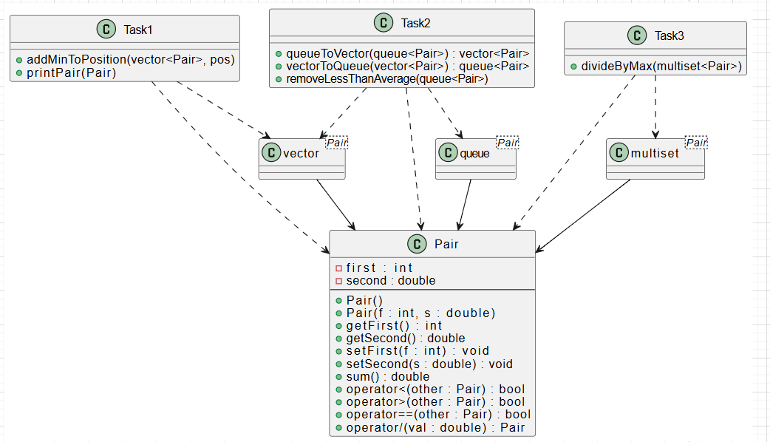
Код
Visual studio/class13
Окно вывода
Visual studio/class13

